Blandede opgaver fra delprøve 2

Funktioner og differentialregning
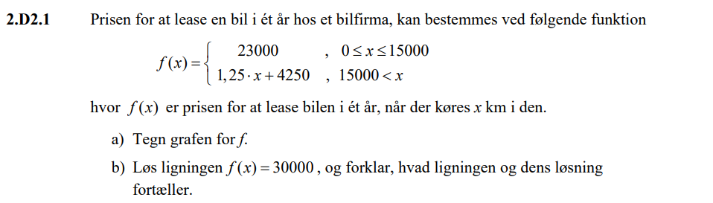
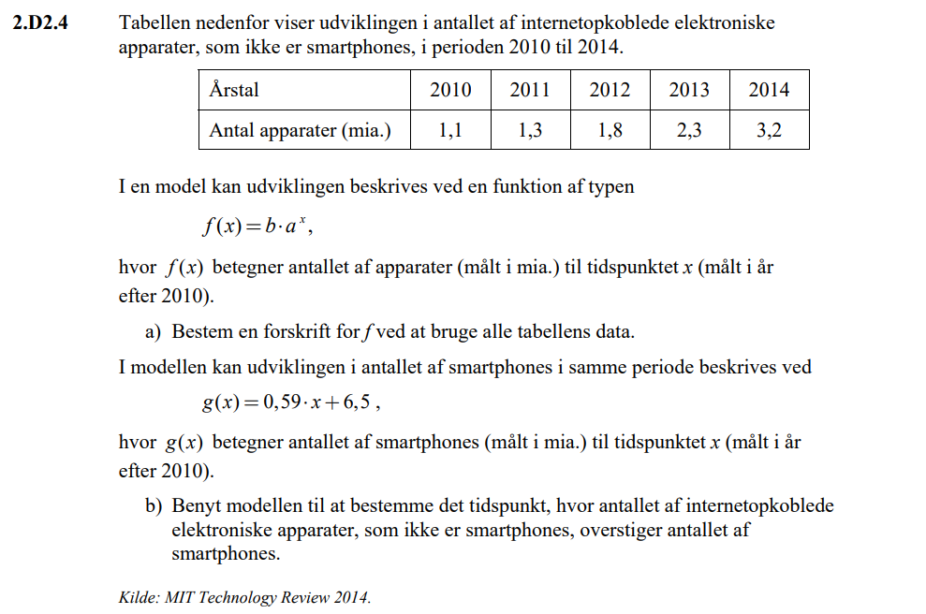
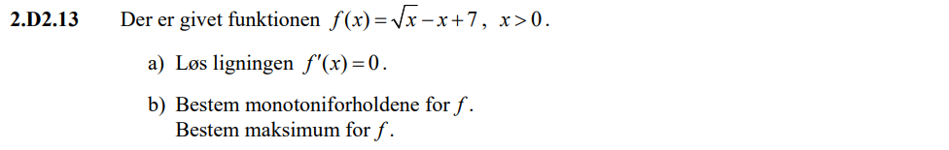
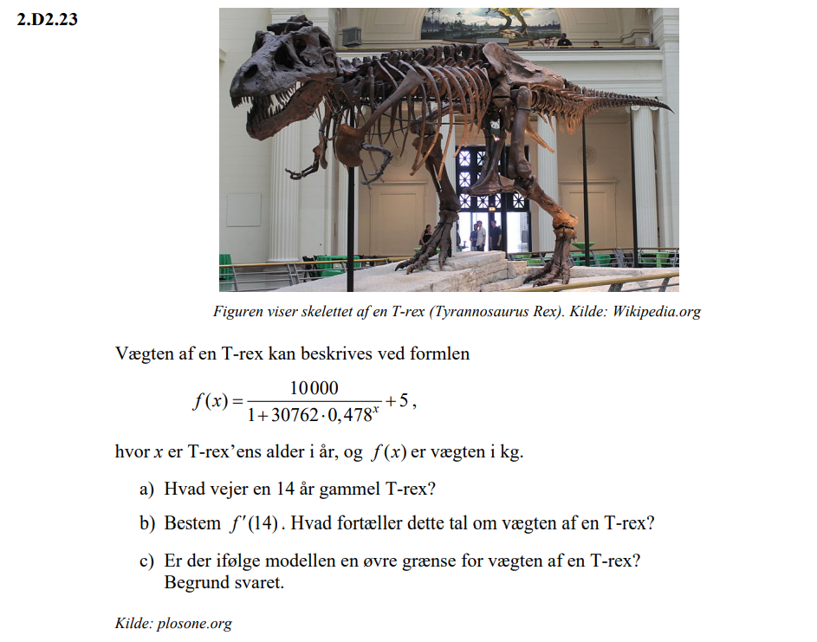

Analytisk geometri
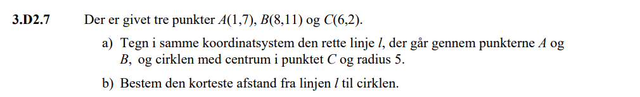
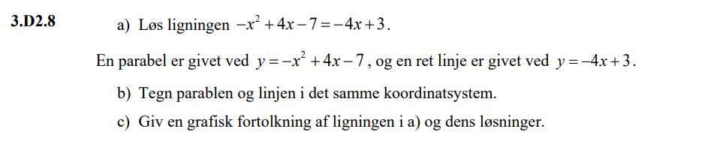

Kombinatorik, sandsynlighedsregning
